Lačnov, Bachureň

Lačnov ist ein kleines Dorf mit der schönen Natur in der Umgebung. Seit 1995 ist die Umgebung des Dorfes ein Naturschutzgebiet. Lačnov gehört zur Mikroregion Lipovce.
2. 12. 2011 sind wir dort mit dem Bus gefahren. Auf der Straße bei Lačnov gab es das Glatteis, deshalb hat der Bus angehalten. Wir haben zu Fuß zur Informationstafel weitergehen müssen. Dort haben wir den Weg wählen können.
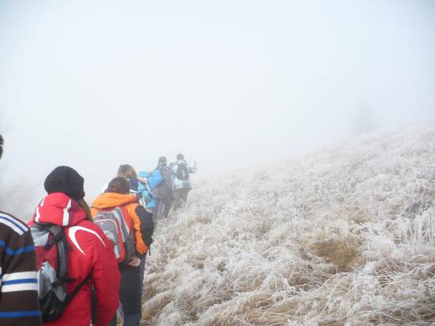
In der Umgebung des Dorfes gibt es viele Wanderwege, die gut beschildert sind. Sie führen auf Bachureň, Búče, Nad Sošňom, Lačnovské sedlo, Smrekovica, Branisko und nach Nižný Slavkov, Tichý Potok und Štefanovce. Wir haben den Wanderweg auf den Berg Bachureň gewählt. Der Wanderweg hat durch den Wald geführt und unsere Wanderung hat ungefähr 20 Minuten gedauert.
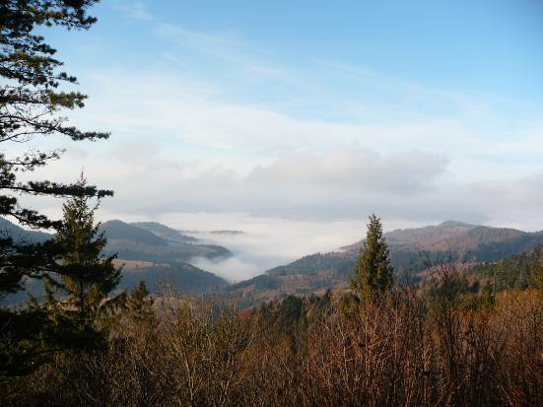

Bachureň liegt 1081 Meter über dem Meeresspiegel. Hier gibt es einen Blick auf die Hohe Tatra. Wir haben hier einige Fotos gemacht und dann sind wir nach Lačnov zurückgegangen.

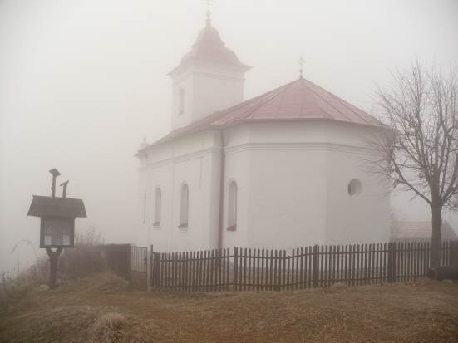

Im Dorf gibt es nur wenige Häuser und die
griechisch-katholische Kirche.

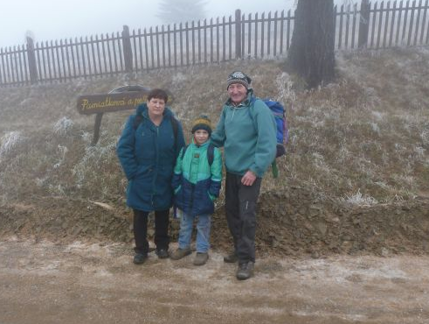
Die Fahrt nach Prešov hat 40 Minuten gedauert. Um 1.05 Uhr sind wir nach Prešov zurückgekommen.

